*Test de mathématiques*

**Nom et prénom : Date :**

**Collège : Classe :**

Une présentation propre et soignée est attendue. Tous les calculs doivent figurer sur la feuille. **Calculatrice autorisée**

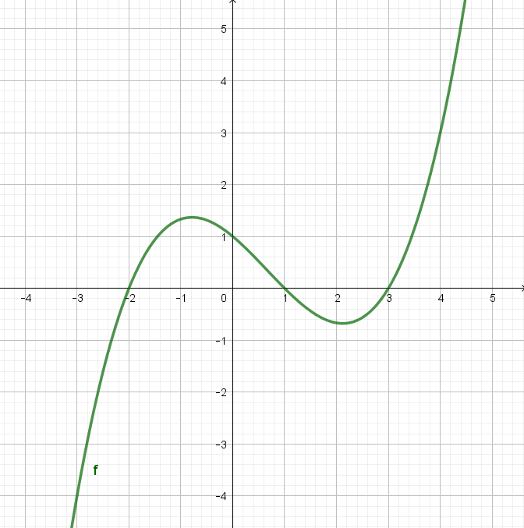**Question 1**

Voici la représentation d’une fonction *f*

1. Compléter le tableau suivant :

|  |  |
| --- | --- |
| ***x*** | ***f(x)*** |
| -3 | … |
| 0 | … |
| 1 | … |
| 3 | … |
| … | 3 |

1. Donner deux nombres entiers qui ont la même image par *f*

……………………………………………………………………

**Question 2**

Représenter graphiquement

la fonction *f* définie par $f\left(x\right)=-x-2$ la fonction *g* définie par $g\left(x\right)=-2x^{2}$

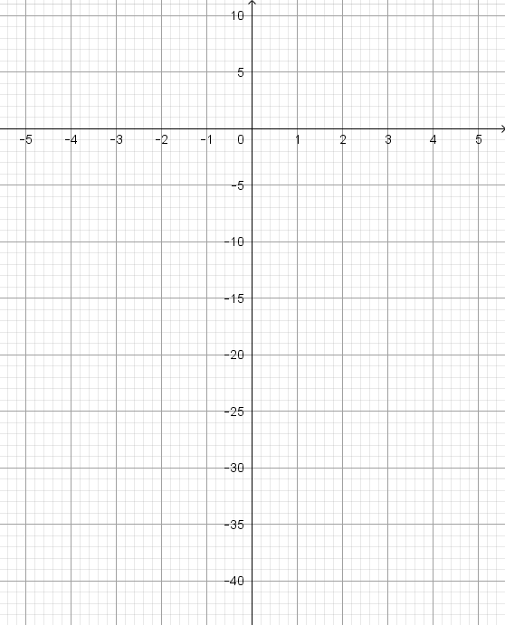

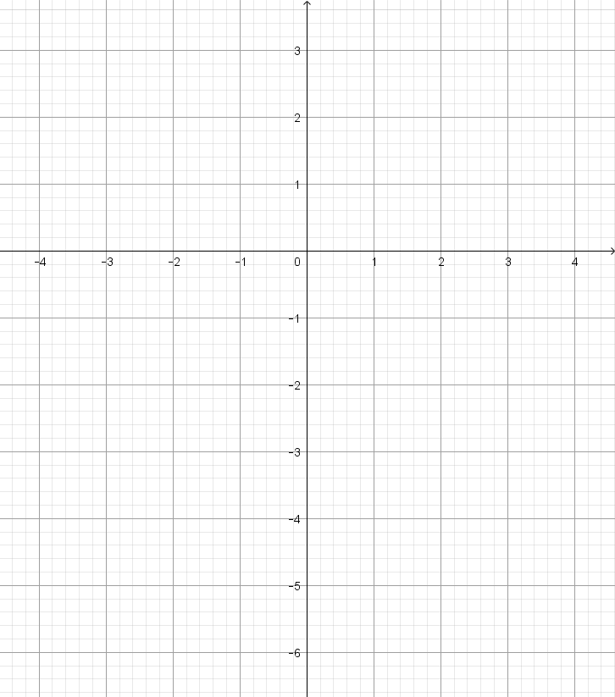

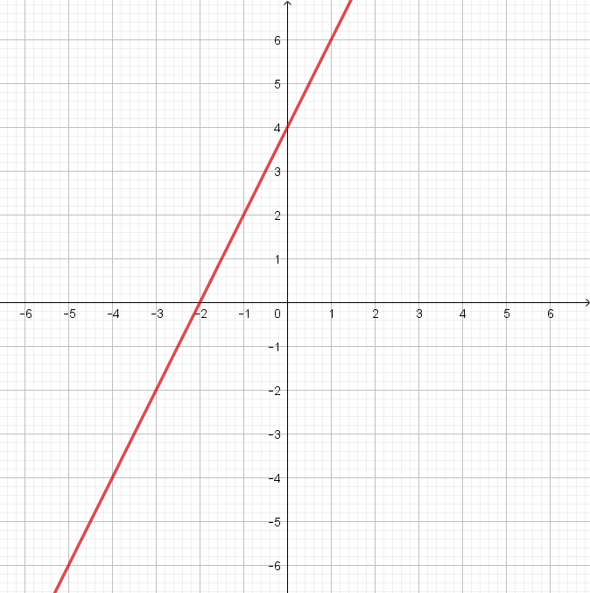**Question 3**

Voici la représentation graphique d’une fonction.

Entourer la ou les expressions fonctionnelles ci-dessous correspondant à cette représentation graphique.

1. 
2. 
3. 
4. 
5. 

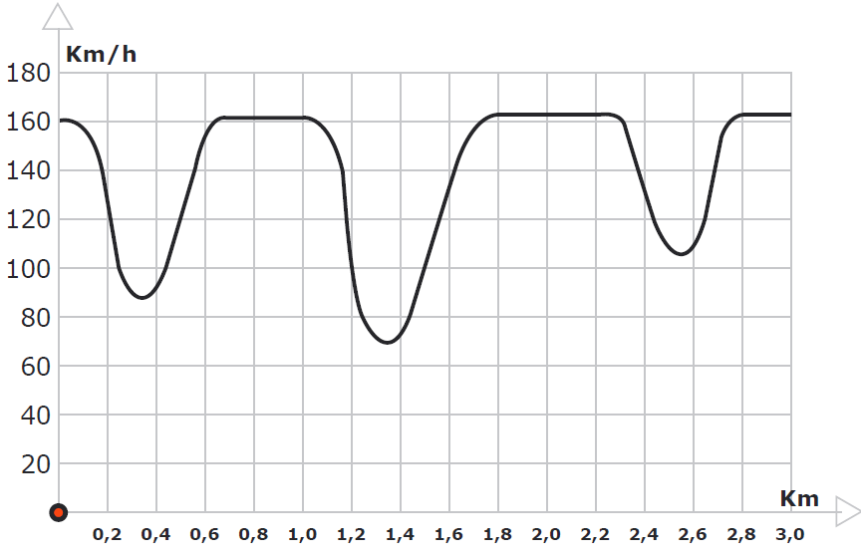**Question 4**

Ce graphique représente les variations de la vitesse d’une voiture de course lors de son 2e tour sur un circuit plat de 3 km de longueur.

***D D***

|  |  |
| --- | --- |
| ***D*** |  |

Voici les tracés de cinq circuits :

|  |  |
| --- | --- |
|  | 1. A partir du graphique ci-dessus, identifier sur lequel de ces cinq circuits la voiture roulait. Entourer votre réponse. 2. Indiquer sur le circuit que vous avez identifié :  * à quel endroit se situe le point de départ ***D***. * dans quel sens tourne la voiture. |

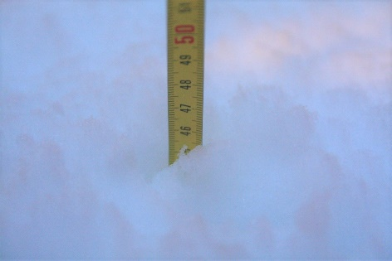**Question 5**

À proximité d’un petit village de montagne, la hauteur de la couche de neige est mesurée et enregistrée.

La représentation graphique ci-dessous montre les hauteurs de neige mesurées, en centimètres, pendant une semaine.

Durant cette semaine, la température ambiante était en-dessous de zéro, ainsi la neige ne fondait pas, sauf un jour de la semaine où il a plu.

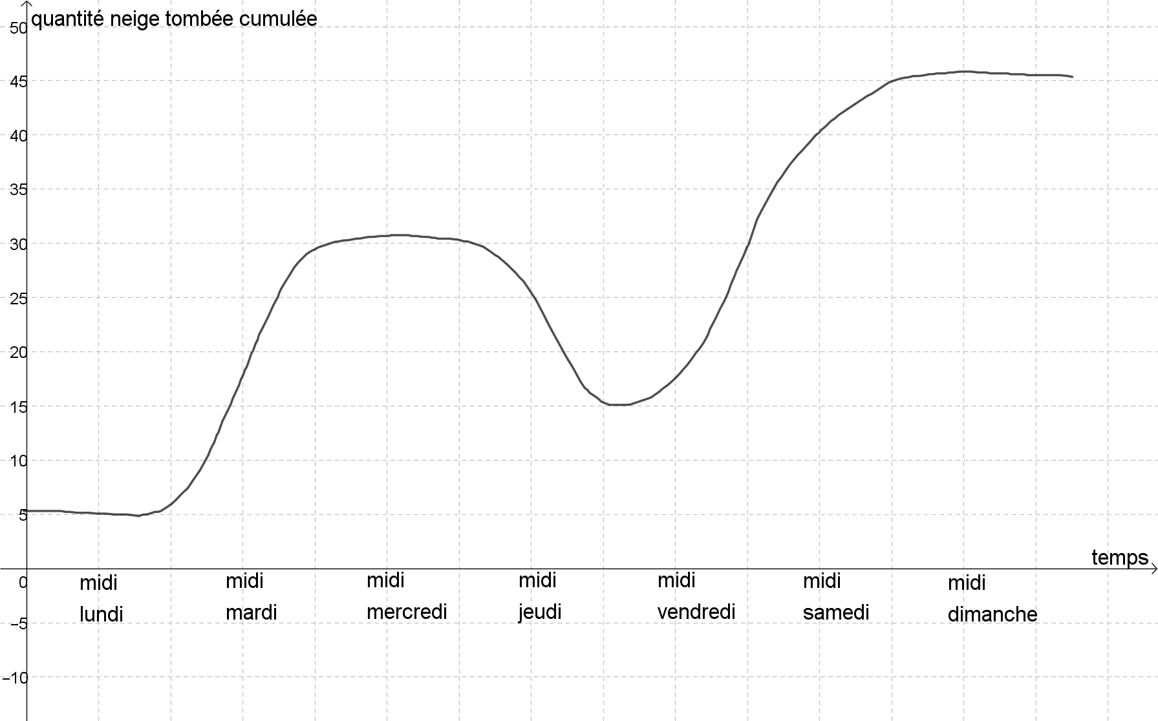

Ha Hauteur de la couche de neige

1. a. Un jour de cette semaine, il a plu, la neige a alors fondu, quel jour était-ce ? ………………………

b. De combien de centimètres la hauteur de neige a-t-elle diminué ce jour-là ? ……………………….

c. D’après vous, si la neige avait continué à fondre à la même vitesse que ce jour-là, de combien

de centimètres la hauteur de neige aurait-elle diminué après deux jours ? ……………………………

1. Quels sont les jours de la semaine pendant lesquels il a neigé ? …………………………………………………
2. Quel jour est-il tombé la plus grande quantité de neige ? …………………………………………………………..
3. Déterminer la hauteur totale de neige tombée durant la semaine. ……………………………………………..

**Question 6**

*100’000 francs sont partagés entre un certain nombre*

*de personnes et chacun reçoit une part égale.*

1. Dans la situation décrite par la phrase encadrée ci-dessus, quelles sont les deux grandeurs variables ?

……………………………………………………………………………………………………………………………………………………

1. Déterminer une formule qui permette de calculer une des variables en fonction de l’autre.

……………………………………………………………………………………………………………………………………………………